# 中国A股股市交易笔记

颜俊标

byrne.yan@qq.com

## 术语

* 股票
* 货币
* 股票交易

股票投资者通过证券交易所进行股票的买卖。

* 股价波动

股票价格的变化形态。

* 投资程序Trading Procedure（TP）

按照预先设定的标准，将所有投资对象分类，只选择符合标准的品种进行投资的过程。 通常包括选股、买入、卖出。

* 投资成功率

在一定期限内，按照固定的TP进行投资，总盈利次数和总投资次数的比。

* 失效
* 失效概率
* 介入

在特定时间点买入特定股票，将货币转为特定股票持有（持股）的行为。

* 退出

在特定时间点买出特定股票，将特定股票转为货币持有（持币）的行为。

* 资金管理

在股票市场，为控制股票交易风险，根据一定的策略，限制持有货币和股票的比例、持有股票种类数量、单次交易比例等一切用于交易的现金和股票仓位的分配及组合行为总和。

## 公理

* 没有任何一个投资程序可以达到百分之百的成功率，总存在失效风险
* 虽然有众多价值投资的吹捧，但改变不了股票市场的投机本质

## 基本原则

* 第一原则：严格按提前设定的投资程序进行股票交易
* 投机原则：即出现临界点又安全的机会，才值得投资；投机要清清楚楚地做。

## 基本理念

交易唯一的目的就是赚钱。其它都是手段，都是过程。在赚钱的基础上，同时追求高收益。

### 赚钱的方法

基本方法就是利用股票价格的波动性，低买高卖。 Profit = Ps-Pb

### 投资的数学原则（禅论）

投资程序Trading Procedure（TP）：将所有投资对象进行分类，按照某种标准选择符合标准的品种进行投资。

任意TP的盈利成功率S永远小于100%，任意一个TP都存在失效风险。

投资的头号难题是降低TP失效的概率Ptp

### 降低Ptp

投资程序失效的根本原因在于介入程序出现漏洞，出现程序所不能概括的异常情况，这对于所有投资程序都是必然存在的。

* + - 1. 严格的资金管理

**一旦出现失效的征兆，必须马上退出**

需要制定一套严格的分批介入和退出的程序。

* + - 1. 低失效率的选股系统

任何一个孤立的程序，都有较高的失效概率。但是数学上有一个乘法原则可以有效解决高失效率问题。假设三个独立的程序，其失效率分别为30%、40%、30%，这都是很普通的并不出色的程序。那么由这三个程序组成的程序组，其失效率就是30%X40%X30%=3.6%。

三个互相独立（正交）的程序：

1. 技术指标

所有技术指标都是由价量的输入而来，因而任意2个技术指标都不是独立（正交）的，只需要选择任意一个技术指标构成投资程序就可以。

1. 比价关系

任何一只股票都不是独立的。在整个股票市场中，股票处在一定的比价关系中。这个比价关系的变动，也可以构成一个投资程序。这个投资程序是和市场资金的流向相关的。一切与市场资金相关的程序，都不能与之独立（正交）。

1. 基本面

基本面不单纯指公司盈利之类的财务指标，还包括市场参与者、人性的了解

### 赚钱的效率

减小买入后股票价格长时间震荡的概率

### 安全

需要避免持仓股票在超过可接受时间（Td）内出现价格持续下行的情形。

### 两种投资方法

#### 短线交易

只关注股票买卖的最直接因素：资金和短期情绪

利用昨日连板指数的确定性，获取稳定的溢价。

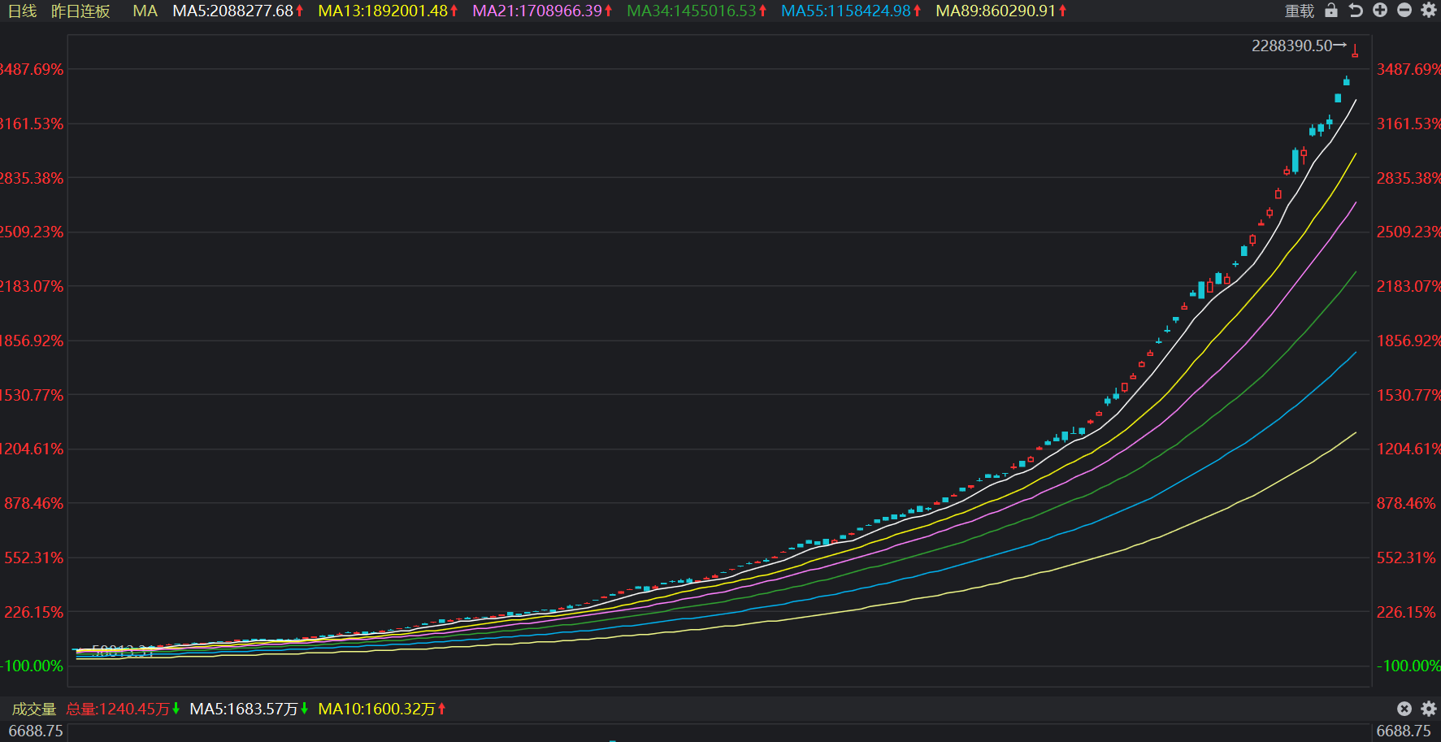

假设稳定买到2连板股票，那么第二天平均溢价都是正的，意味着能稳定盈利。

剩下要解决3个问题：

* 打板确定性：降低打板买入当天开板的可能性，这一点尤其重要。因为如果当天开板，当天的亏损就可能很大，极端情况下会有-20%，而且没有涨停，第二天的溢价也没有办法保证。
* 溢价可能性：在第二天开盘半小时内出现高于5%价格的可能性。这一点是为了能达到连板股的平均溢价
* 操作安全性：走弱时及时止损，尽可能不拉低平局溢价；走强时持股，尽可能拉高平局溢价

##### 资金

流动性，市场有足够多的可入场资金；常见指标：整个市场的日交易额

足够流动性是保证涨停成功率和开盘溢价的基础。股价的上涨需要增量资金支持。钱多才会出现供不应求，才会出现溢价买单!

##### 市场情绪

有赚钱效应：

* 市场短线龙头有一定高度（3连扳以上）
* 昨日涨停、昨日连板指数要高

看到市场的赚钱效应，才能激发散户买入股票的欲望！有了欲望，手里的钱才会在涨停价买入，维持住涨停状态，有了欲望，才会在第二天开盘溢价买入。

##### 安全性

整个市场的交易额要足够：市场日成交额维持高位

短线交易的标的股必须具备足够流动性：龙头

整个市场的交易有足够赚钱效应：连板溢价指数维持高位

止盈止损：走弱时及时清仓止盈止损

##### 选股

基础候选股：昨日涨停股

按龙头可能性排序

##### 买入

打板买入：（几乎已经涨停，只要考虑涨停能维持的因素）

* 有足够市场安全性的前提下，选择抢筹欲望最强的股打板买入

半路买入：（还无法确认涨停，但有相当可能性，并且换手要足够）

* 有足够市场和标的股的安全性前提下，选择有一定换手，前分时股价能维持在多头状态的合适低价位点半路板买入

##### 卖出

* 低开-5%以下，集合竞价直接清仓
* 平开下探后反弹不过分时均线直接清仓
* 放巨量减仓
* 连续开板减仓或清仓

### 中线交易

大资金（机构、基金）的中长线投资看中长期增长因素，具有体量大、投资时间长的特点。同时，因为投资时间长，必然要求一次上涨要有足够涨幅来保证平均收益。体量大，涨幅大，决定了一旦形成趋势，就部容易改变方向。

中线交易是正是利用的中长线投资标的股价走势特点，在标的形成趋势后，缩量回调时买入。

## 交易系统

### 目标

年收益不低于50%

### 策略

一半仓位短线交易、一半仓位趋势交易。

### 短线交易步骤

### 趋势交易程序

#### 临界大盘股Trend

* + - 1. 基本面程序

大盘股：流通金额不低于200亿；同花顺问财选股：a股市值(不含限售股)>=200亿元

注：大盘股降低技术指标骗线的几率，增加安全性

* + - 1. 技术指标T1
      2. 候选
* 放量突破日线级别以上年线（250天线）
  + - * 1. 买入

满足以下条件之一：

1. 连续3天放量收盘在年线以上
2. 一个月内回踩不破前高
   * + - 1. 卖出

满足以下条件之一：

1. 月线顶分型
2. 周线顶分型，并且后续一周继续走低
3. 连续两周长上影线
4. 周线顶分型后，未满足条件2，紧接着又出现一个顶分型

每天将创了百日新高的股票加入自选股（剔除ST股、新股）

查看自选股里股票的周线K图，筛选满足下面条件股票：

* MACD>0且DIFF值由负转正
* 股价在5、13、20、34、55、89、144周线之上

#### 买入

##### 尾盘买入

##### 开盘买入

#### 卖出

## 同花顺工具

### 附件

* 1. 资金

|  |  |  |  |  |
| --- | --- | --- | --- | --- |
| 属性 |  |  |  |  |
|  |  |  |  |  |
|  |  |  |  |  |
|  |  |  |  |  |

* 1. 持有股票

|  |  |  |  |  |
| --- | --- | --- | --- | --- |
| 属性 |  | 说明 |  |  |
| 编码 |  |  |  |  |
| 名称 |  |  |  |  |
| 数量 |  |  |  |  |
| 平均成本 |  |  |  |  |
| 当前价格 |  |  |  |  |
| 当前价值 |  |  |  |  |
| 买入 | 级别 |  |  |  |
|  | 买点类型 |  |  |  |
|  | 买入理由 |  |  |  |
|  | 价格 |  |  |  |
|  | 数量 |  |  |  |
|  | 资金 |  |  |  |
|  |  |  |  |  |